

PAUTA ACTIVIDAD
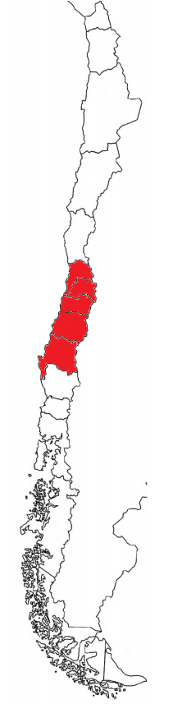
ZONA CENTRAL

- Pinte de un color el área donde se ubique la zona central del país

- Consultando un mapa político-administrativo de Chile, anote las regiones que forman parte de esa zona. Señale el número en el mapa y escriba el nombre de la región a continuación.

V: Región de Valparaíso
VI: Región del Libertador General Bernardo O’Higgins
VII: Región del Maule
VIII: Región del Biobío
RM: Región Metropolitana

- Anote el nombre de las capitales que se localizan en esta zona natural
V: Valparaíso
VI: Rancagua
VII: Talca
VIII: Concepción
RM: Santiago

- ¿Por qué cree que se denomina zona Central a esta zona natural?
Porque se ubica en el centro del país (si dobláramos el país por la mitad, se ubicaría en esta zona). También porque en comparación con los otros climas, éste es templado, mientras que los otros son extremos.

Elaborado por: Programa de Educación Rural de la División de Administración General. Ministerio de Educación de Chile.

